**ĐỊA 6 LẦN 4**

**Bài 21: THỰC HÀNH**

# **PHÂN TÍCH BIỂU ĐỒ NHIỆT ĐỘ – LƯỢNG MƯA**

# **TÍCH HỢP MỘT PHẦN N/DUNG BÀI 22.CÁC ĐỚI KHÍ HẬU TRÊN TRÁI ĐẤT**

**I.PHẦN NỘI DUNG CHÍNH (phần các em chép tập)**

**1. Giới thiệu khái niệm biểu đồ nhiệt độ, lượng mưa**

**- Khái niệm:** là hình vẽ minh họa cho diễn biến của các yếu tố khí hậu lượng mưa, nhiệt độ trung bình các tháng trong năm của một địa phương bởi vì nhiệt độ và lượng mưa là hai yếu tố quan trọng của khí hậu một địa phương.

**- Cách thể hiện các yếu tố khí hậu:**

+ Dùng hệ tọa độ vuông góc với trục ngang (trục hoành) biểu hiện thời gian 12 tháng trong năm.

+ Trục dọc (tung) phải – nhiệt độ: đơn vị độ C.

+ Trục dọc (tung) trái – lượng mưa: đơn vị mm.

**Cụ thể như sau: các em đọc để hiểu không cần chép tập**

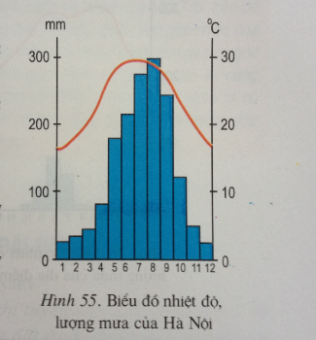

Những yếu tố được thể hiện trên biểu đồ: nhiệt độ và lượng mưa trung bình qua các tháng năm. Trong hình 55 như sau:

      + Yếu tố được biểu hiện theo đường: nhiệt độ.

      + Yếu tố được biểu hiện bằng hình cột: lượng mưa.

- Trục dọc bên phải dùng để đo tính đại lượng: nhiệt độ.

- Trục dọc bên trái dùng đề đo tính đại lượng: lượng mưa.

- Đơn vị để tính nhiệt độ là oc,đơn vị để tính lượng mưa là mm.

**2, BÀI TẬP MẪU**.

Hình55 biểu đồ nhiệt độ là lượng mưa của Hà nội

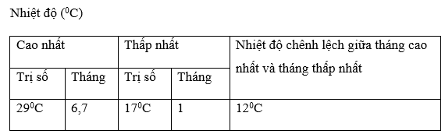

Chênh lệch nhiệt độ và lượng mưa các em lấy trị tháng cao nhất trừ cho trị số tháng thấp nhất.

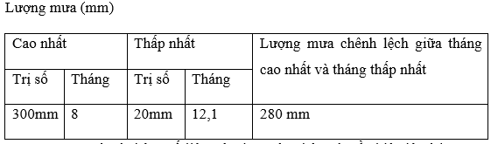

**III. CÂU HỎI:**

1. Trình bày khái niệm và cách thể hiện các yếu tố khí hậu?
2. Quan sát hình 56,57 phía dưới trả lời các câu hỏi sau :

* Tháng có nhiệt độ cao nhất là tháng nào?
* Tháng có nhiêt độ thấp nhất là tháng nào?
* Những tháng có mưa nhiều bắt đầu từ tháng nào đến tháng nào?

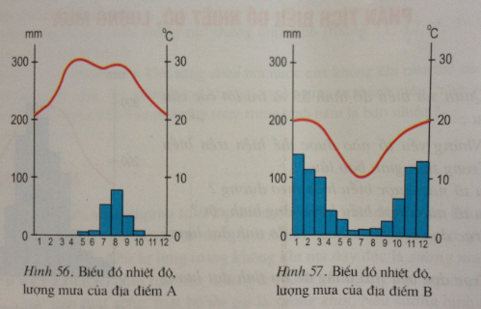

**IV: DẶN DÒ**. Các em chép tập và làm bài tập 1,2 nộp vào nhóm hạn chót vào thứ 6 ngày 24.4. và xem trước cho cô **BÀI 23.SÔNG VÀ HỒ**